Designvorlage Price Predictor



Schrift: Century Gothic



**Typographie:**

H1 36px

#FFFFFF / #000000

Consolas Section Title

H2 24px

Consolas Topic header

Text 20px

Consolas

Lorem ipsum dolor sit amet, consetetur sadipscing elitr, sed diam nonumy eirmod tempor invidunt ut labore et dolore magna aliquyam erat, sed diam voluptua. At vero eos et accusam et justo duo dolores et ea rebum. Stet clita kasd gubergren, no sea takimata sanctus est Lorem ipsum dolor sit amet. Lorem ipsum dolor sit amet, consetetur sadipscing elitr, sed diam nonumy eirmod tempor invidunt ut labore et dolore magna aliquyam erat, sed diam voluptua. At vero eos et accusam et justo duo dolores et ea rebum. Stet clita kasd gubergren, no sea takimata sanctus est Lorem ipsum dolor sit amet.

Design Web:

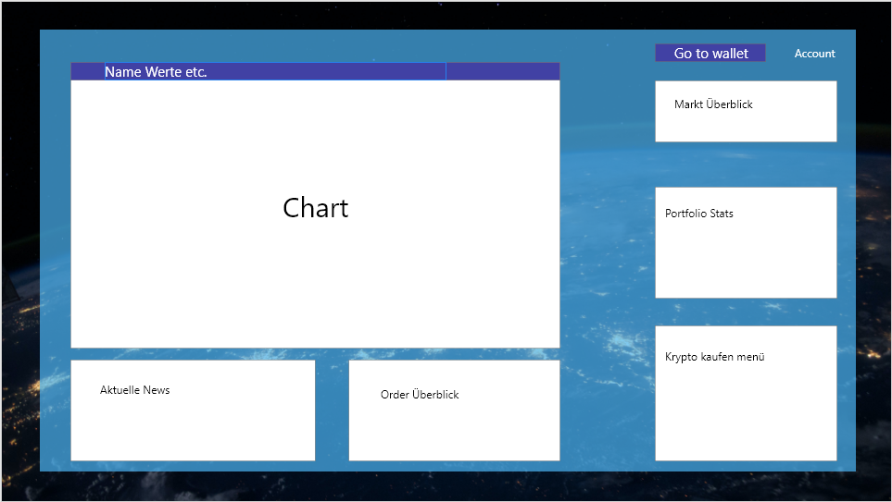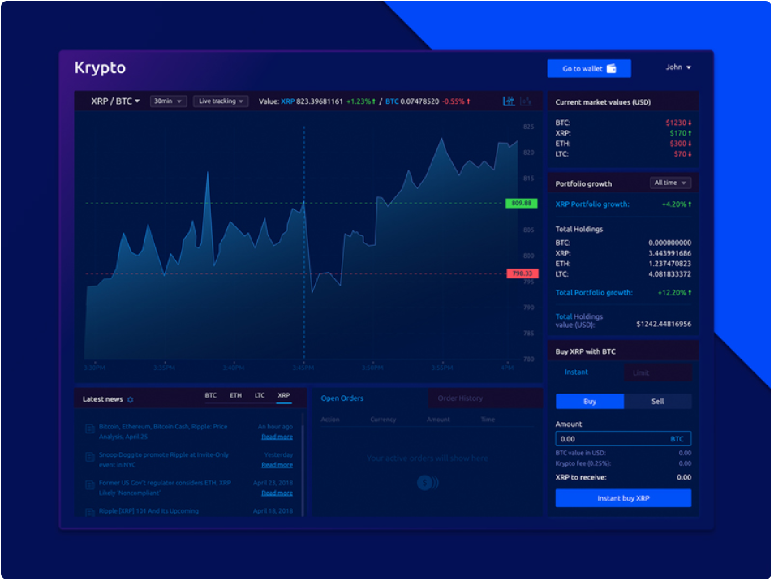

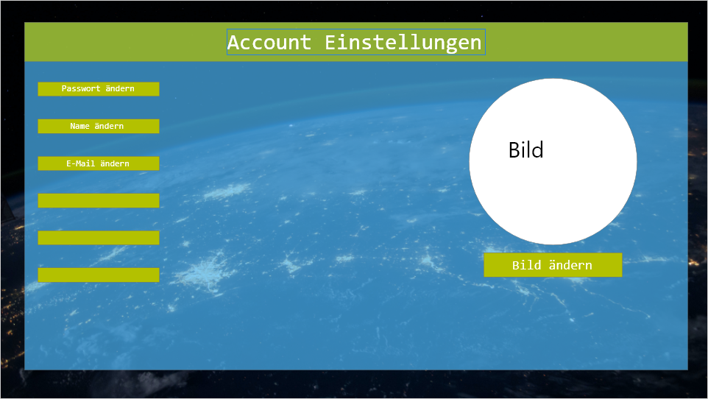 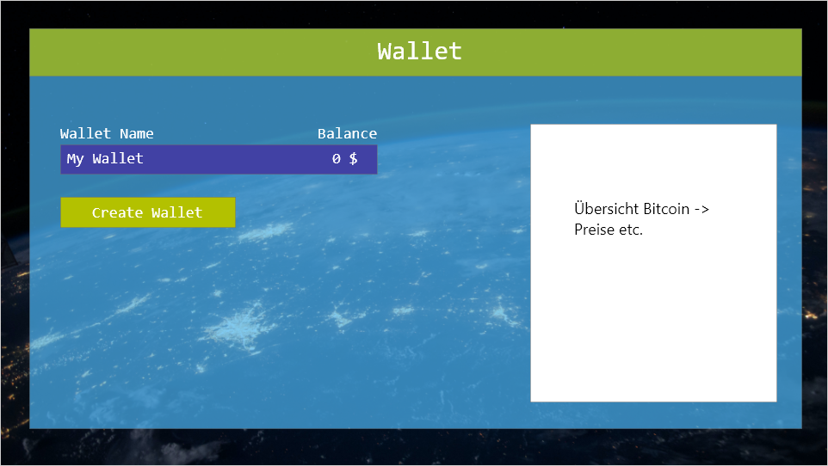

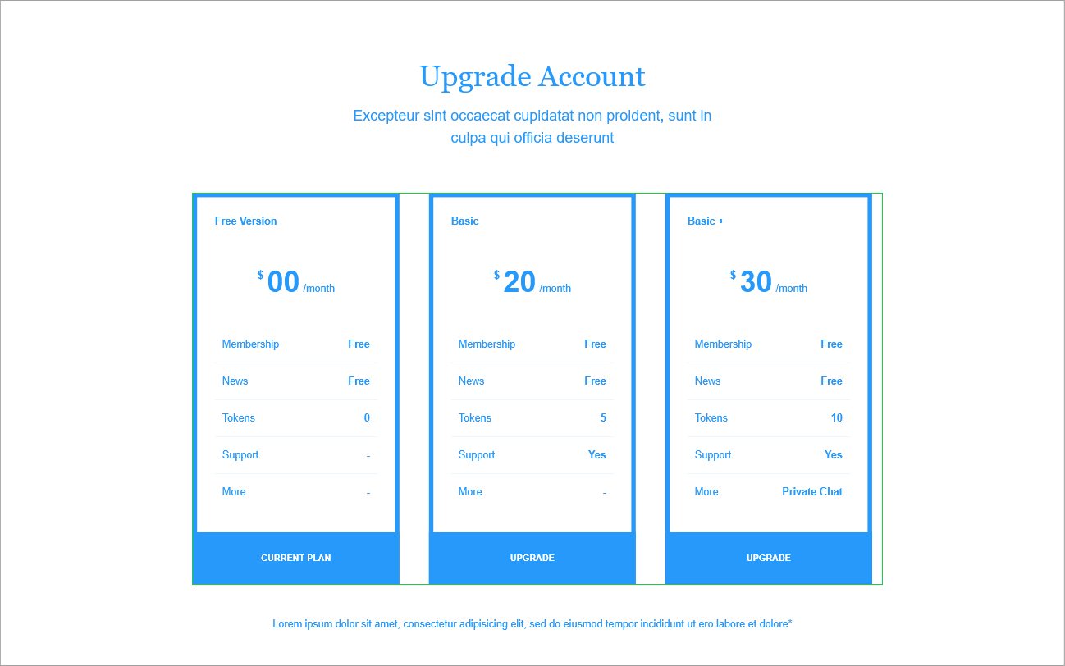

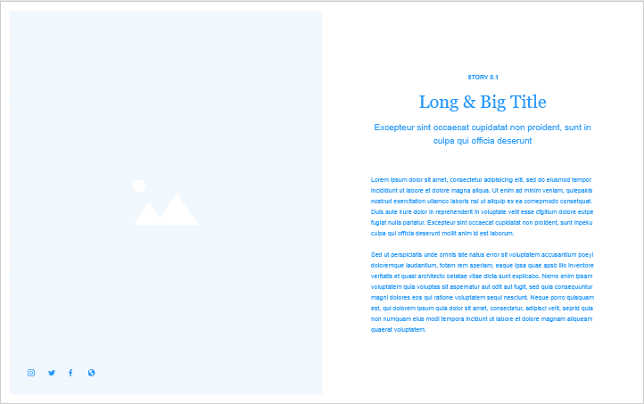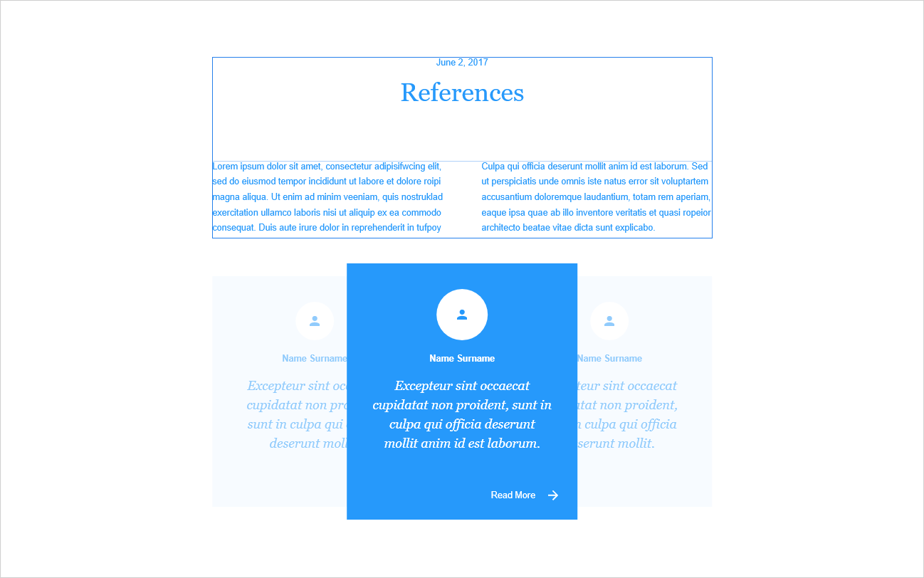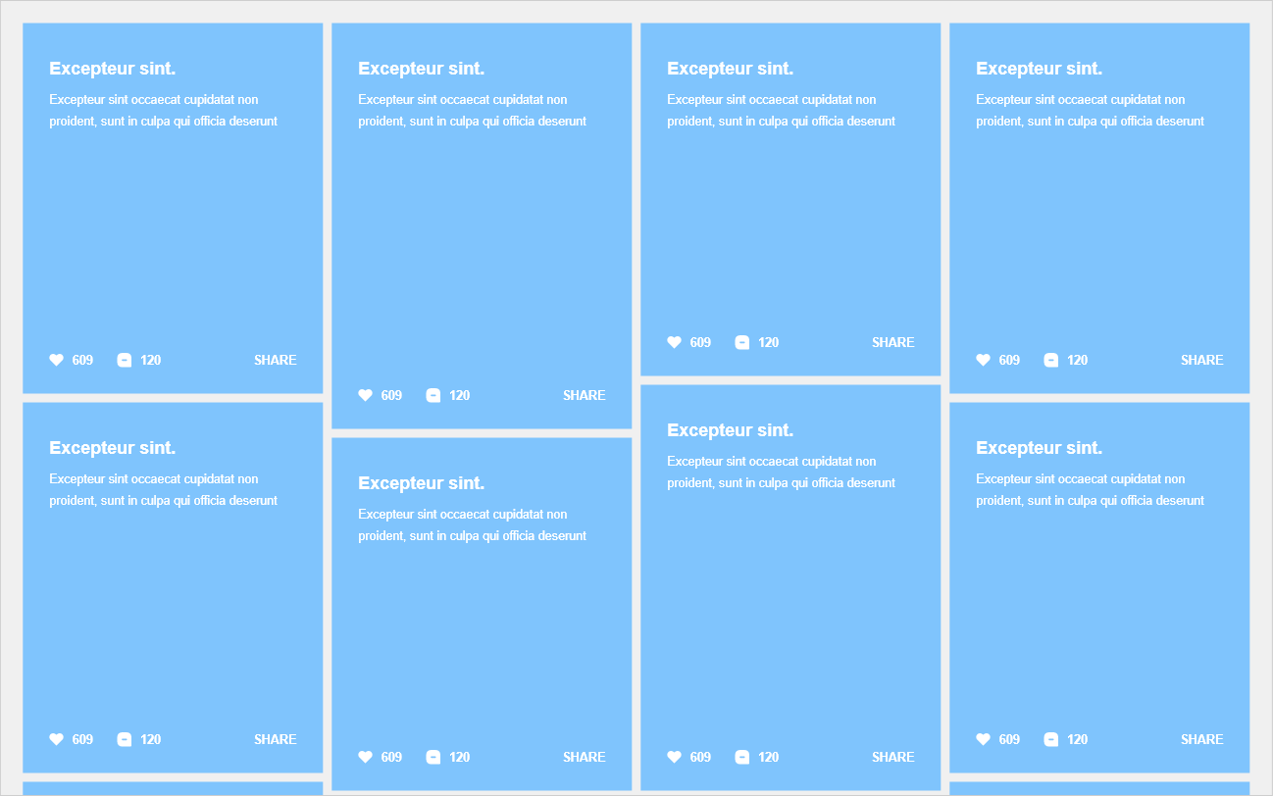

Design Mobile:

